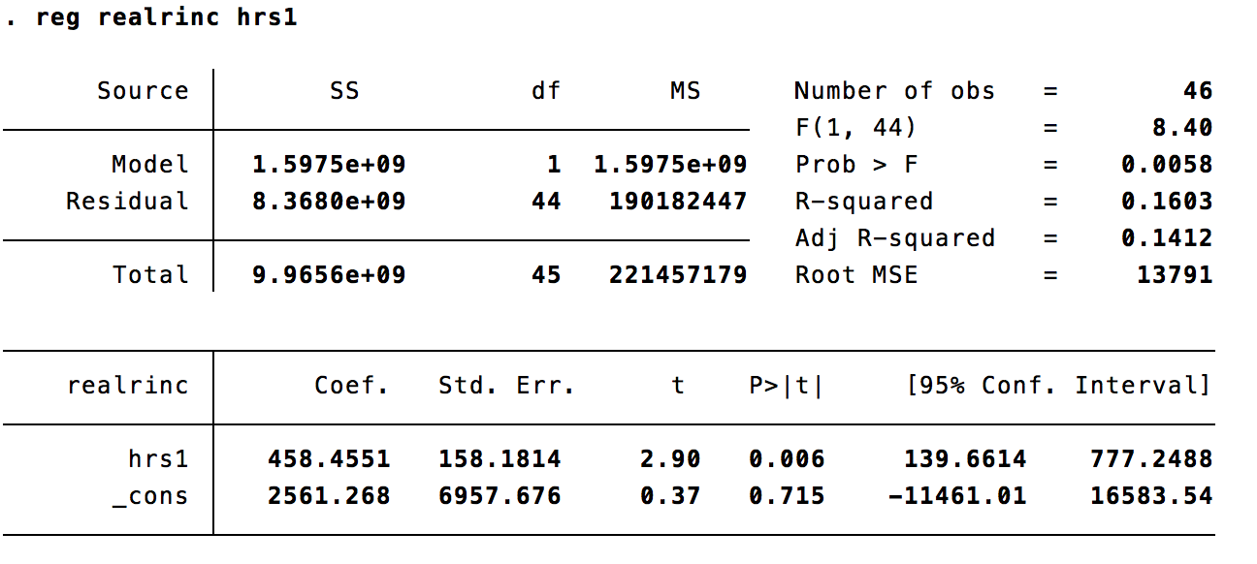

O

N

M

L

K

J

I

H

G

F

E

D

C

B

A

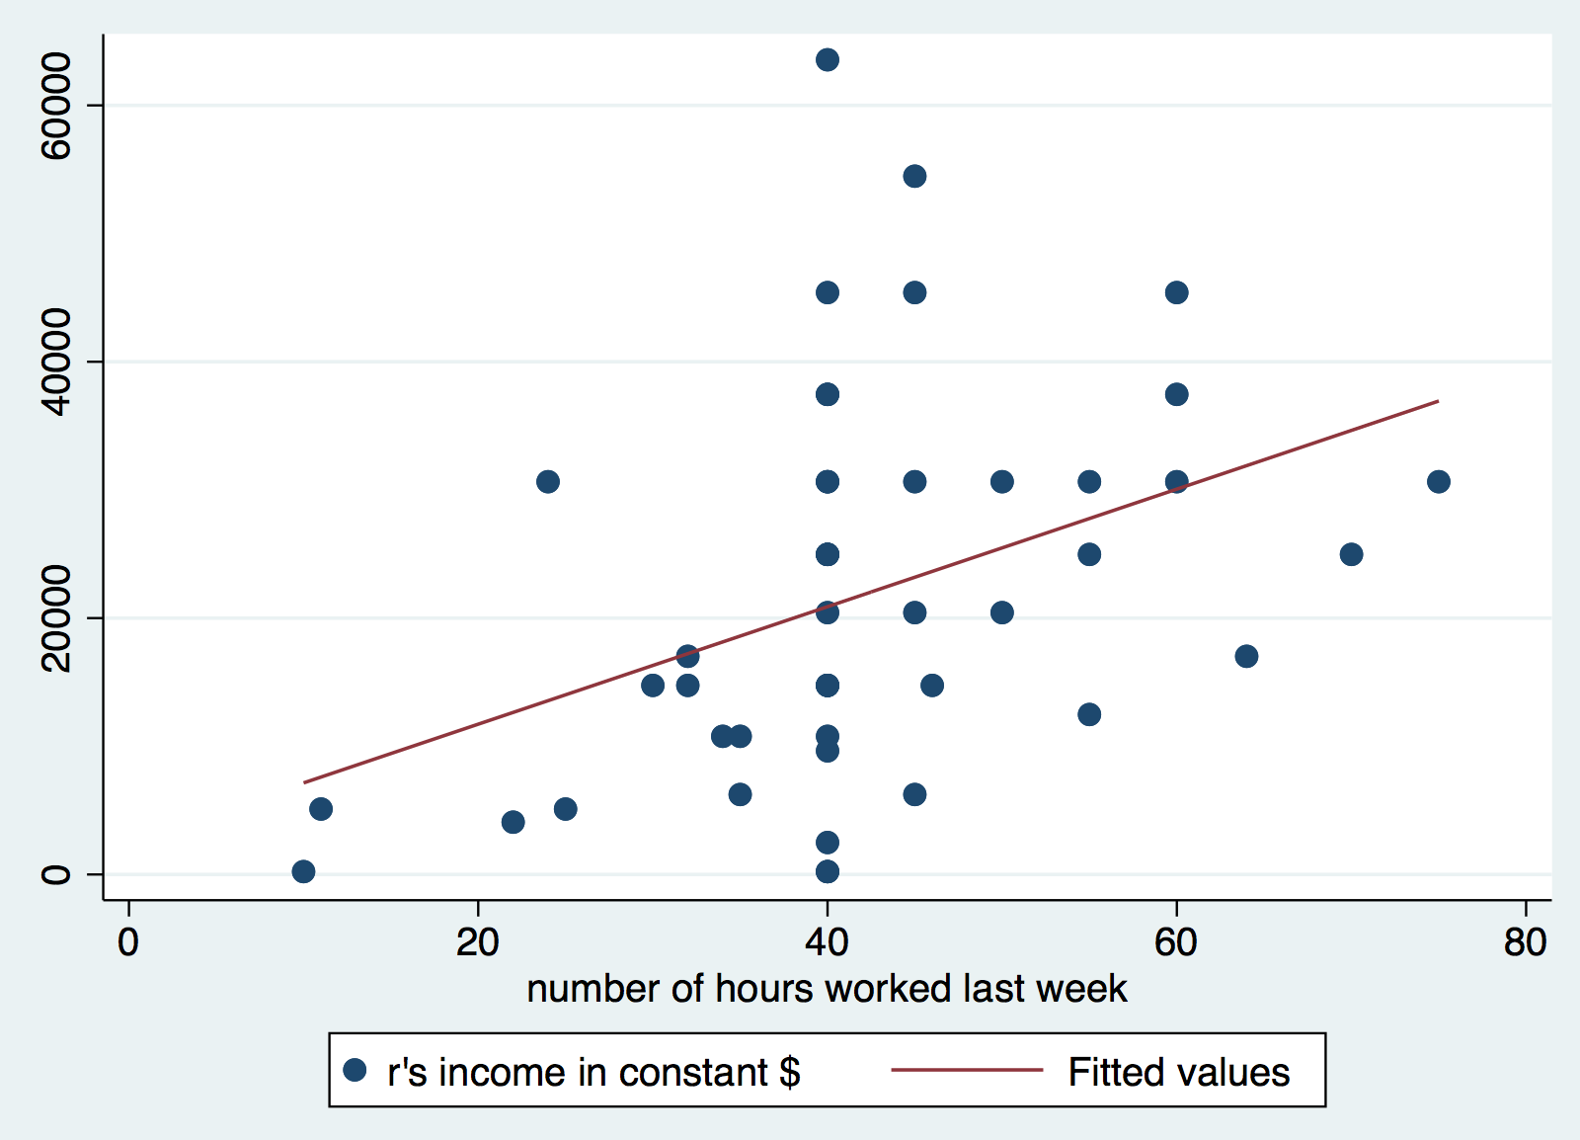

O

I

G

H